**Бусло Евдокия (Busła Ewdokija)**

25 октября 1808 г – крещение дочери Ядвиги (НИАБ 136-13-894, лист 72об, №39/1808-р (ориг)).

23 сентября 1817 г – крещение сына Антония (НИАБ 136-13-894, лист 97, №56/1817-р (ориг)).

31 июля 1820 г – крещение сына Евдокима (НИАБ 136-13-894, лист 104об, №26/1820-р (ориг)).

14 августа 1821 г – крещение сына Даниэля (НИАБ 136-13-894, лист 107, №36/1821-р (ориг)).

**НИАБ 136-13-894:** Лист 72об. **Метрическая запись №39/1808-р (ориг).**

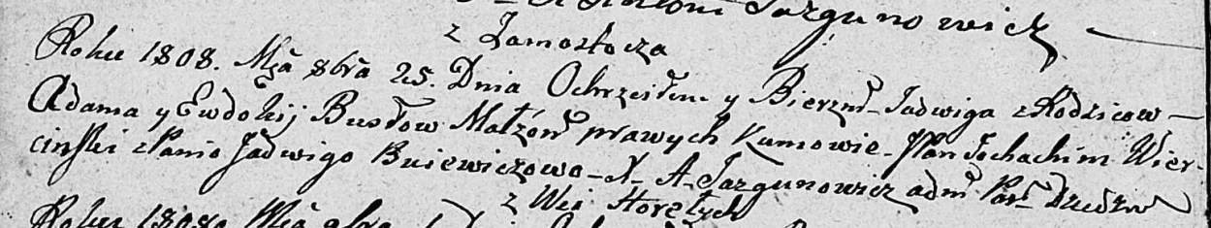

Дедиловичская Покровская церковь. 25 октября 1808 года. Метрическая запись о крещении.

Busłowna Jadwiga – дочь родителей с деревни Замосточье.

Busła Adam – отец.

Busłowa Ewdokija – мать.

Wiercinski Joachim, JP – кум, шляхтич.

Buiewiczowa Jadwiga – кума.

Jazgunowicz Antoni – ксёндз.

**НИАБ 136-13-894:** Лист 97. **Метрическая запись №56/1817-р (ориг).**

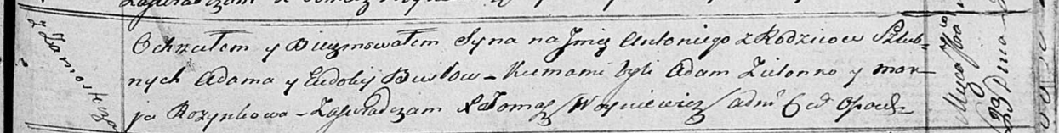

Осовская Покровская церковь. 23 сентября 1817 года. Метрическая запись о крещении.

Busła Antoni – сын родителей с деревни Замосточье.

Busła Adam – отец.

Busłowa Eudokija – мать.

Zielonko Adam – кум.

Rozynkowa Marja – кума.

Woyniewicz Tomasz – ксёндз.

**НИАБ 136-13-894:** Лист 104об. **Метрическая запись №26/1820-р (ориг).**

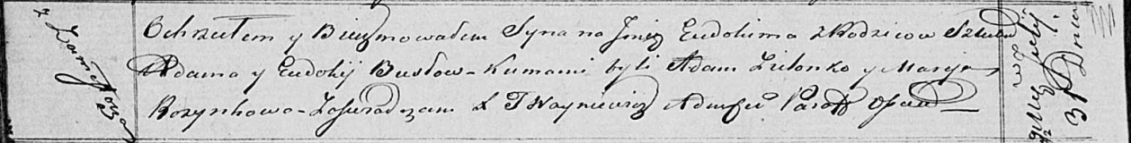

Осовская Покровская церковь. 31 июля 1820 года. Метрическая запись о крещении.

Busła Eudokim – сын родителей с деревни Замосточье.

Busła Adam – отец.

Busłowa Eudokija – мать.

Zielonko Adam – кум.

Rozynkowa Marija – кума.

Woyniewicz Tomasz – ксёндз.

**НИАБ 136-13-894:** Лист 107. **Метрическая запись №36/1821-р (ориг).**

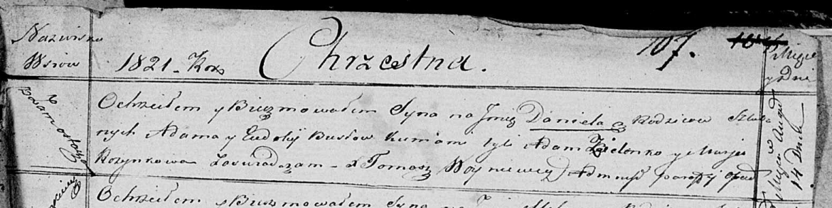

Осовская Покровская церковь. 14 августа 1821 года. Метрическая запись о крещении.

Busła Daniel – сын родителей с деревни Замосточье.

Busła Adam – отец.

Busłowa Eudokija – мать.

Zielonko Adam – кум.

Rozynkowa Marija – кума.

Woyniewicz Tomasz – ксёндз.